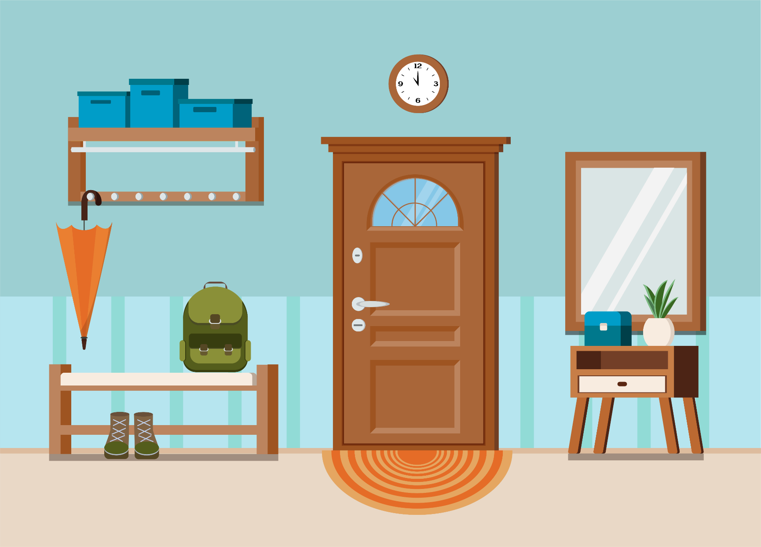
КВАТЭРА
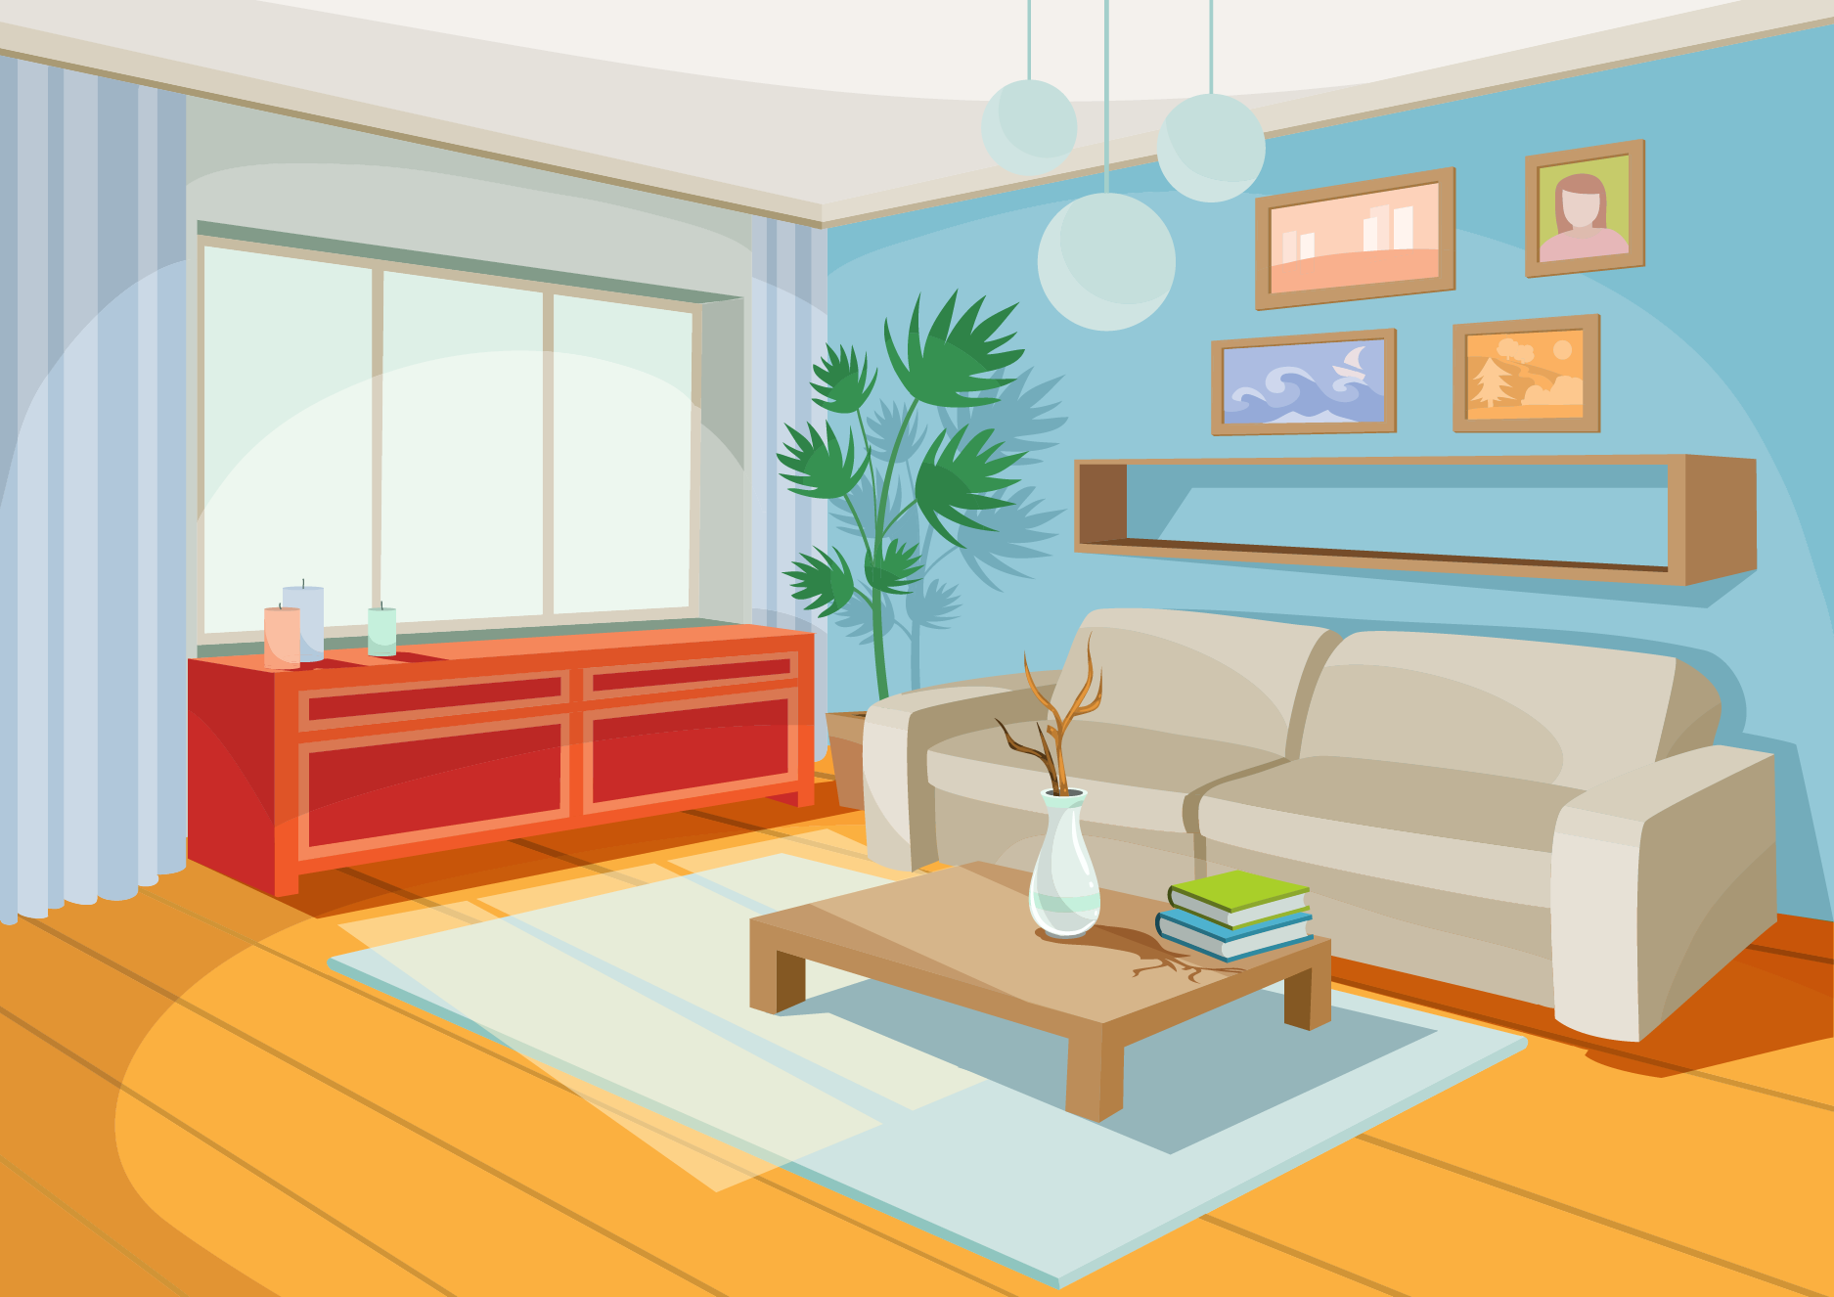
ПАКОЙ
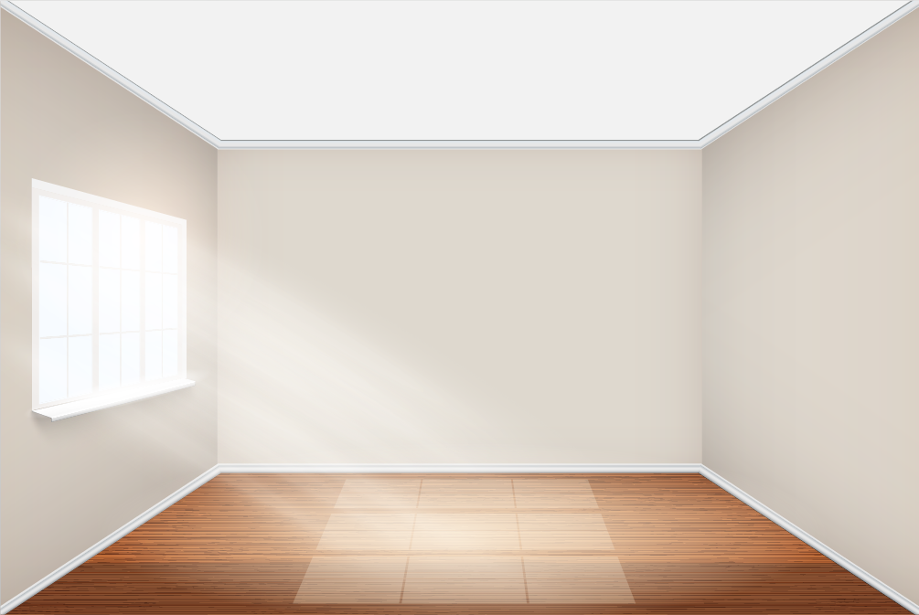
ПАДЛОГА
СТОЛЬ
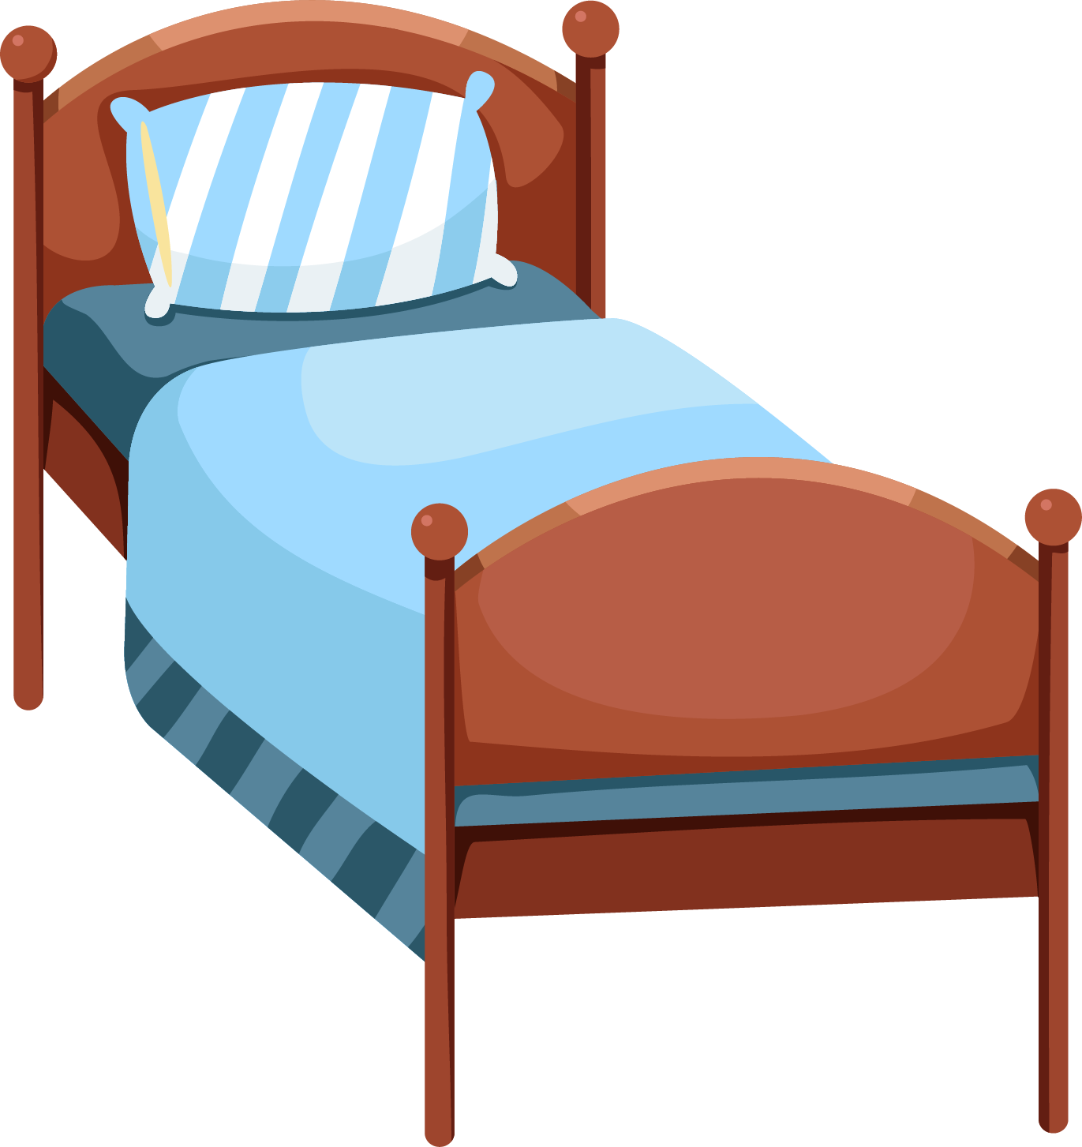
ЛОЖАК
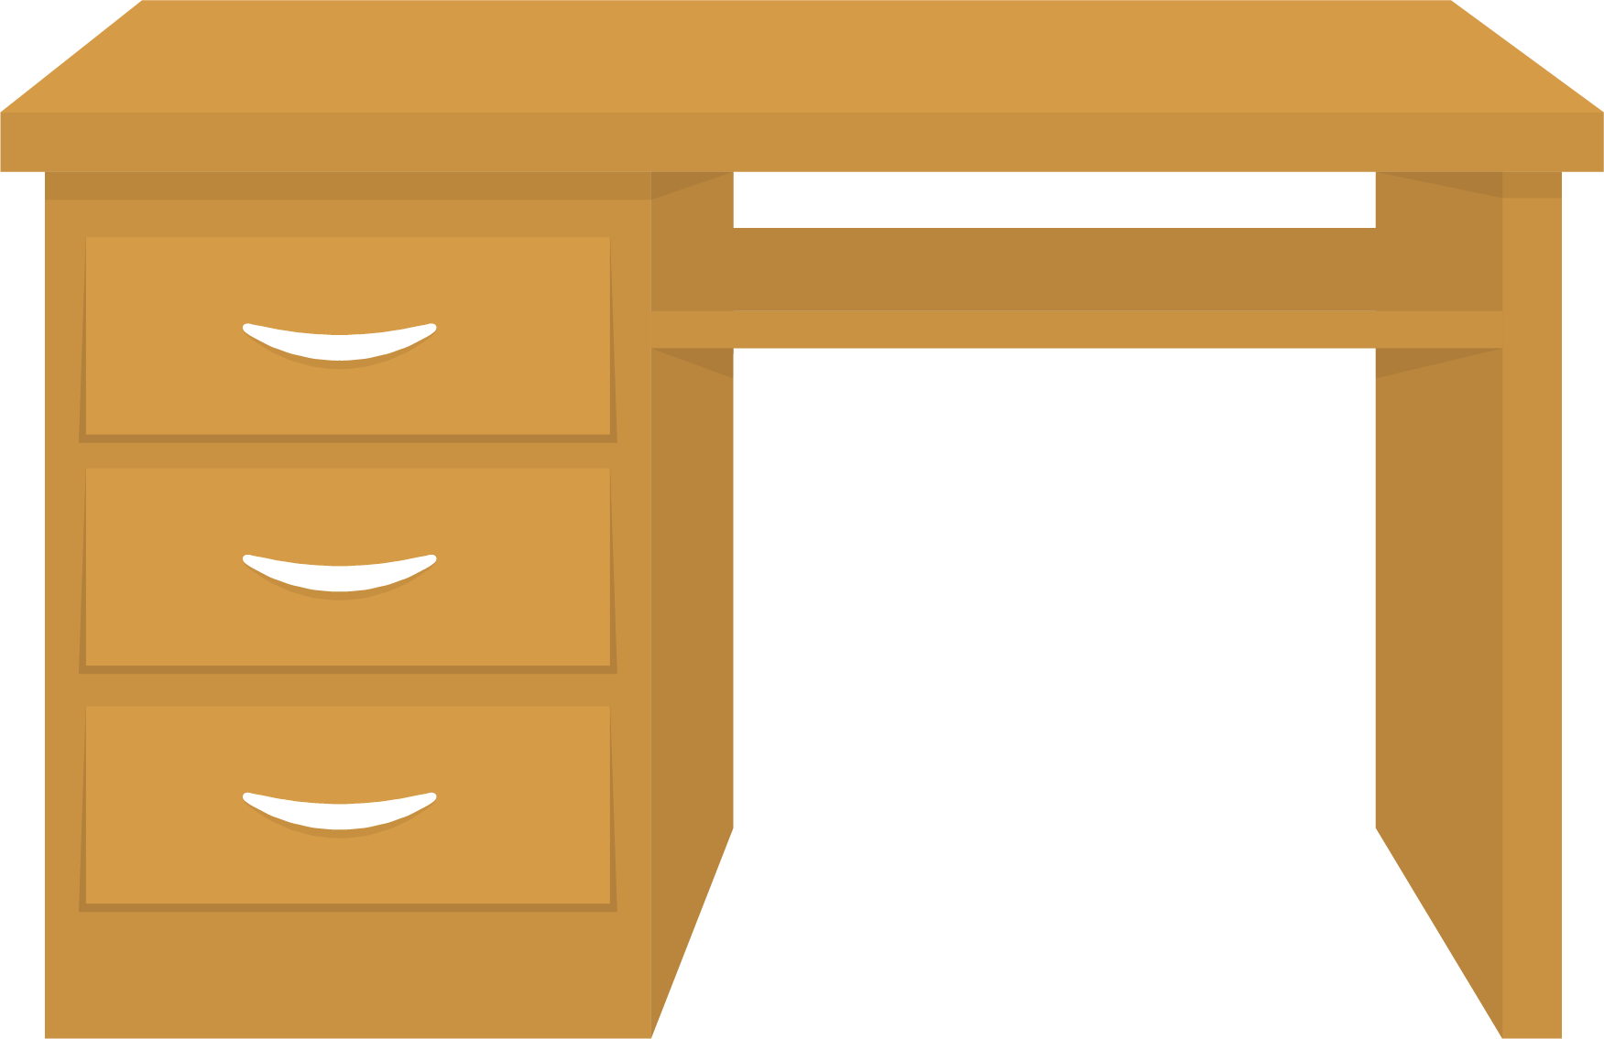
ПІСЬМОВЫ СТОЛ
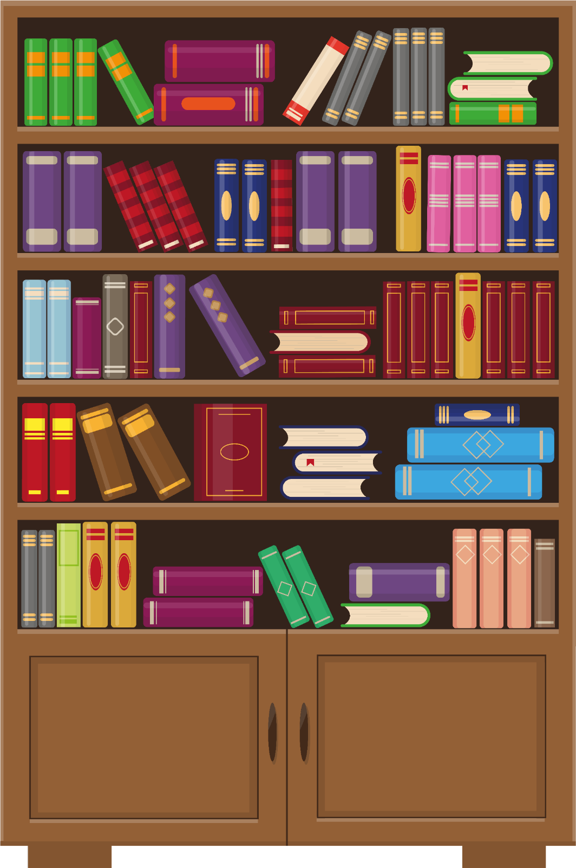
ШАФА

ЛЮСТЭРКА
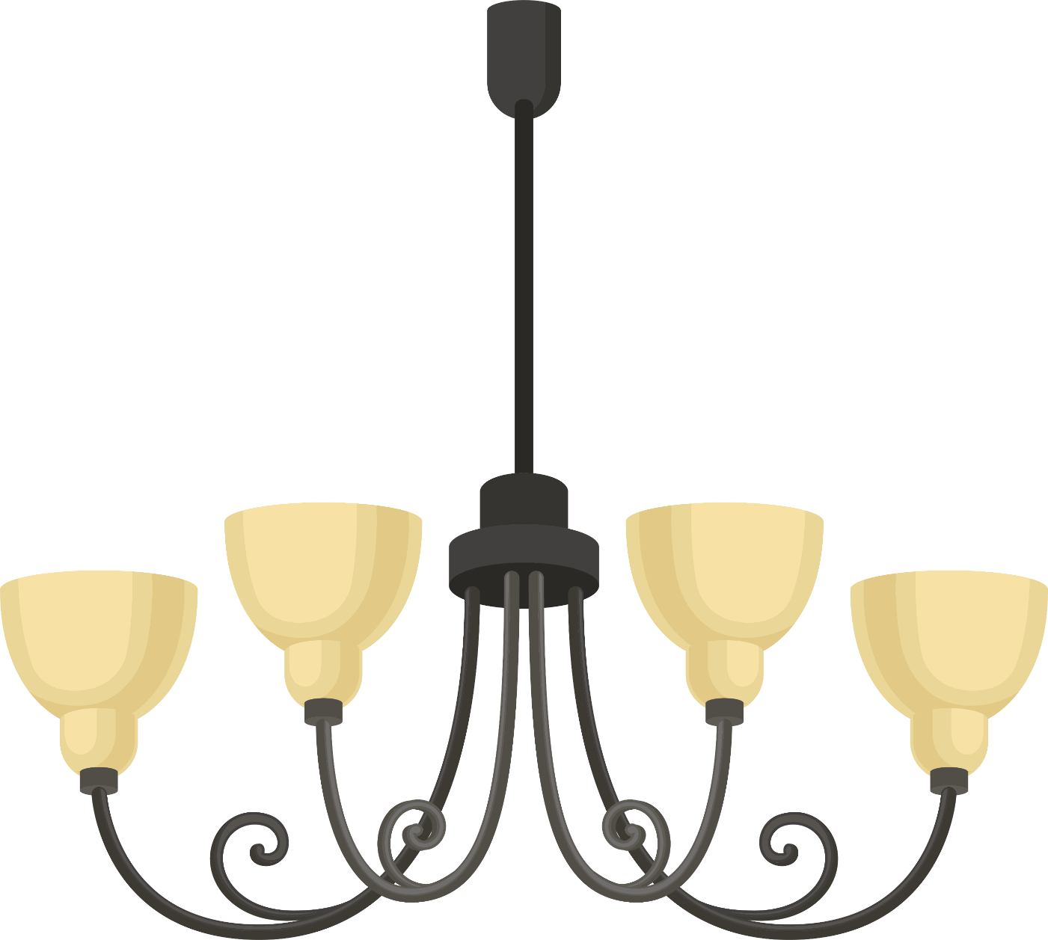
ЛЮСТРА
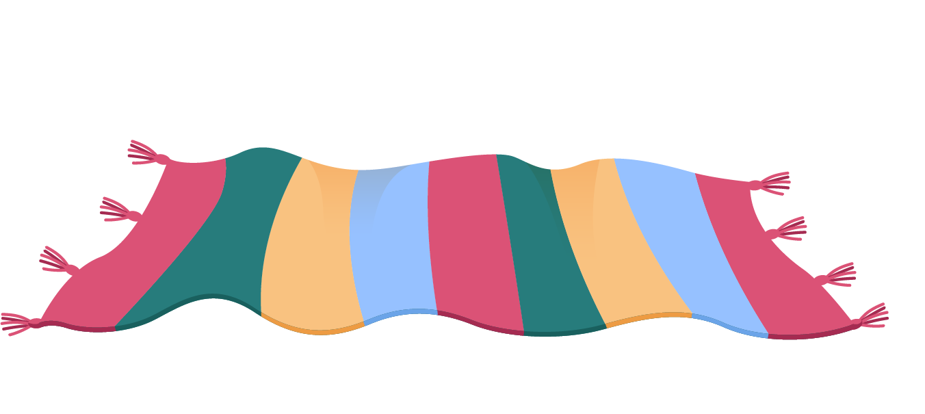
ДЫВАН
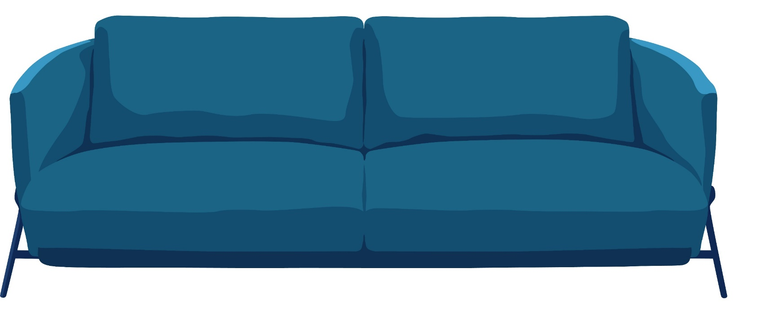
КАНАПА
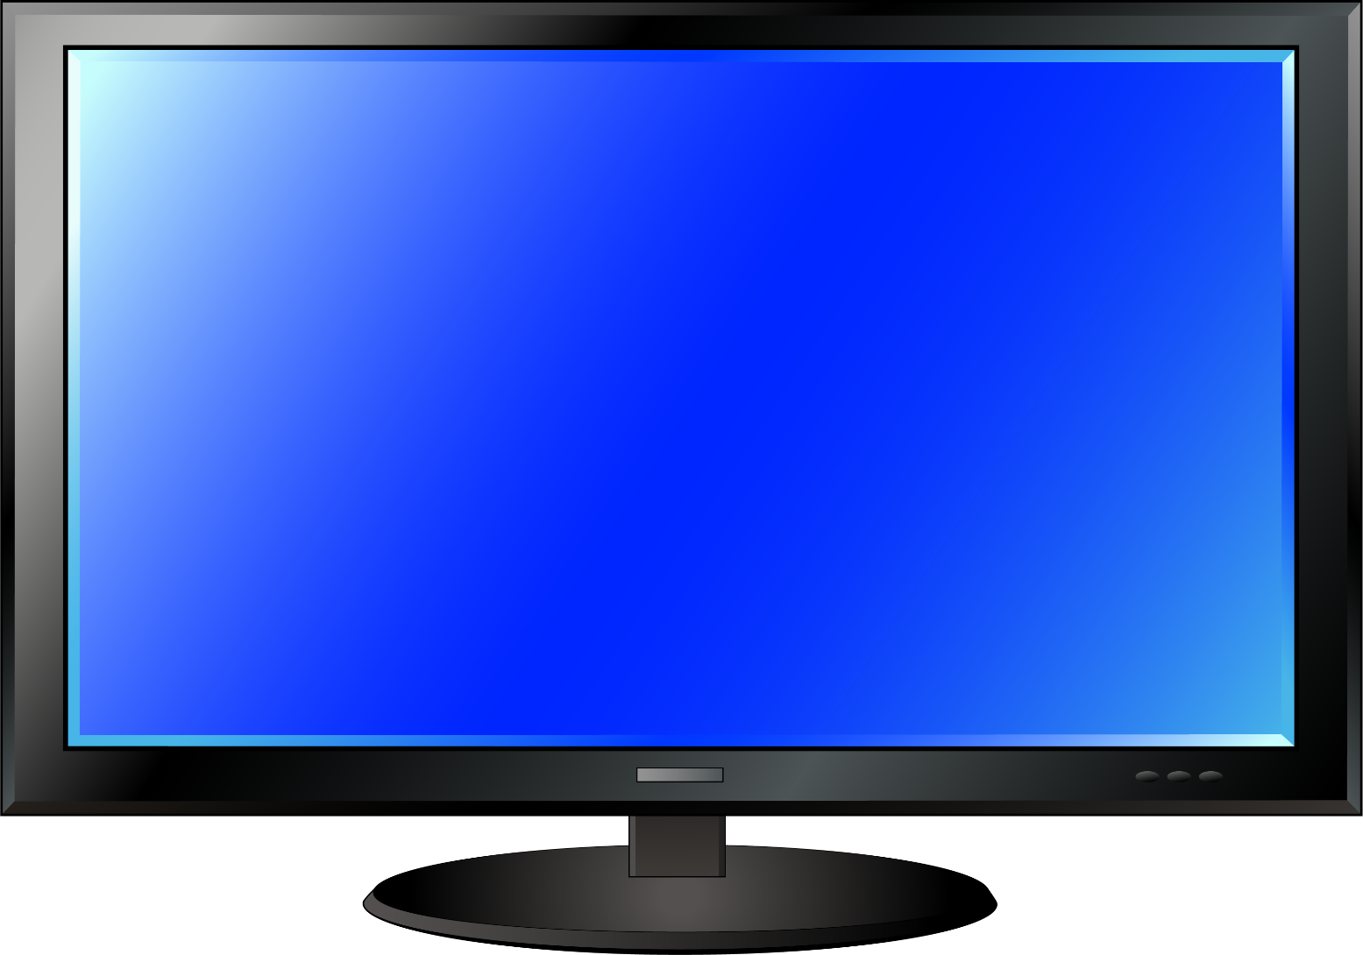
ТЭЛЕВІЗАР
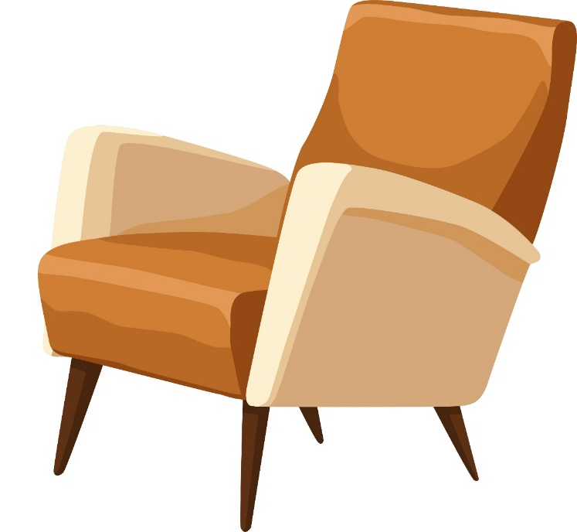
КРЭСЛА

Ілюстрацыйны матэрыял выкарыстаны з наступных фотабанкаў: freepik.com, shutterstock.com.

